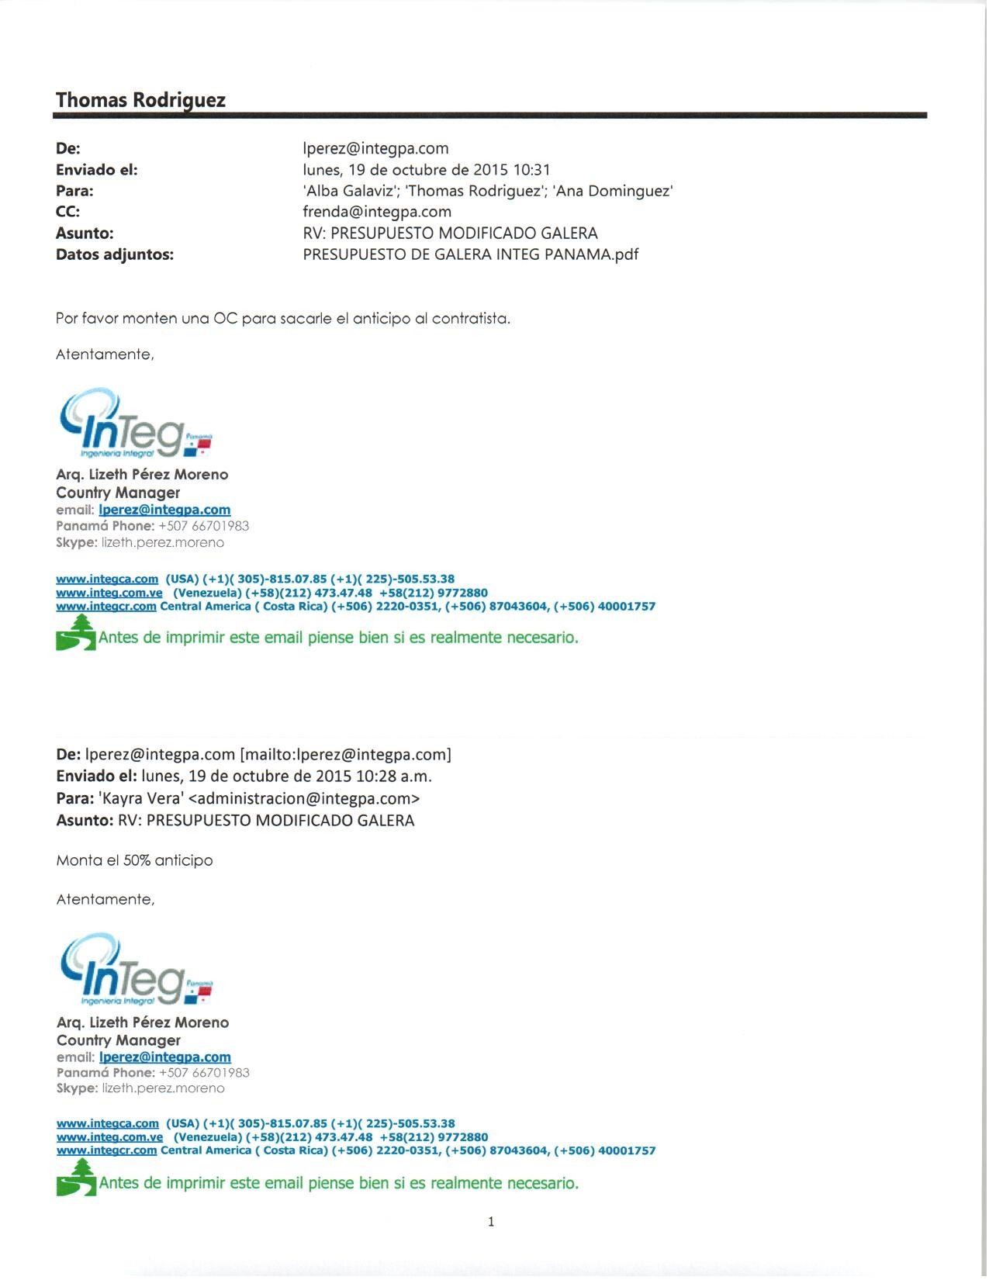

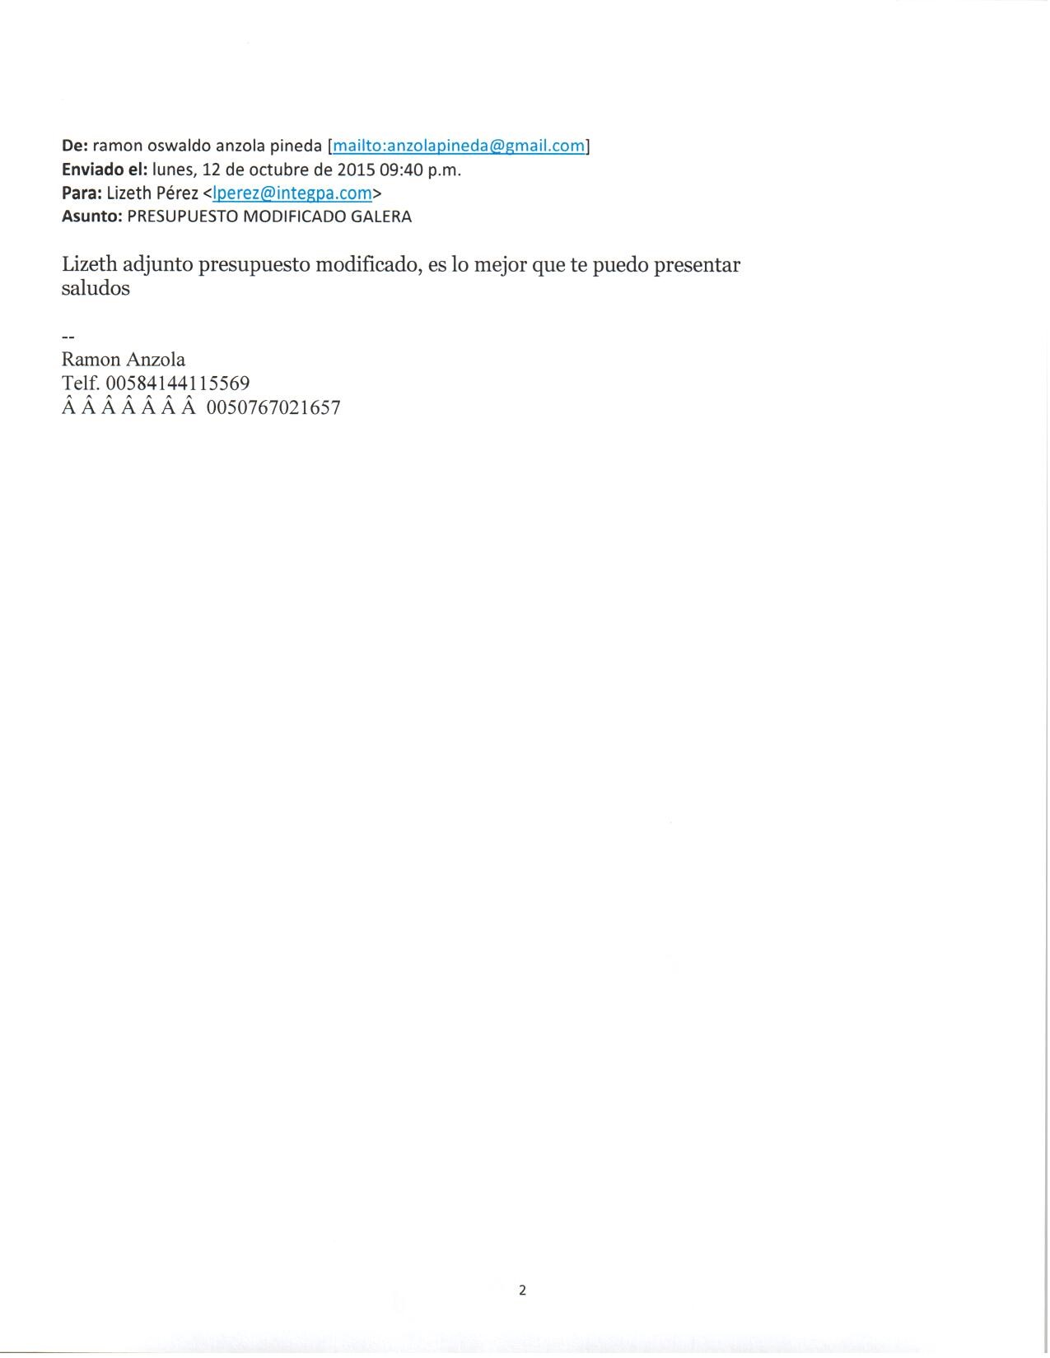

**PRESUPUESTO DE OBRA** 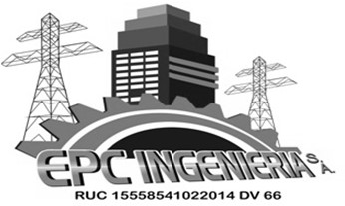

OBRA: REPARACIONES VARIAS Y ADECUACIONES EN GALERA

PROPIETARIO: INTEG, INGENIERIA INTEGRAL, S.A.

# REPRESENTANTE DEL CLIENTE: ARQ. LIZETTE PEREZ FECHA: **10/11/2015**

|  |  |  |  |  |  |
| --- | --- | --- | --- | --- | --- |
| **ITEM** | **DESCRIPCION** | **UNIDAD** | **CANTIDAD** | **P/U** | **TOTAL** |
| **1** | **ELECTRICIDAD** |  |  |  |  |
| 1.1 | SUMINISTRO E INSTALACION PARA ACOMETIDA ELECTRICA PRINCIPAL PARA ALIMENTADOR DE GALERA. INCLUYE  EXCAVACION, COLOCACION, SUMINISTRO DE TUBERIA Y CABLEADO | ML | 111.00 | 5.00 | 5 55.00 |
| 1.2 | SUMINISTRO E INSTALACION DE TABLERO ELECTRICO DE 30  CIRCUITOS, PARA REEMPLAZAR EXISTENTE. INCLUYE  BREAKERS Y ELEMENTOS PARA PROTEGERLO DEL AGUA | PZ | 1.00 | 500.00 | 5 00.00 |
| 1.3 | SUMINISTRO E INSTALACION DE CAJA PARA MEDIDOR  TRIFASICO Y BREAKER PRINCIPAL | PZ | 1.00 | 480.00 | 4 80.00 |
| 1.4 | REUBICACION DE EXTRACTORES EXISTENTES | PZ | 2.00 | 40.00 | 8 0.00 |
| 1.5 | SUMINISTRO E INSTALACION DE LAMPARA ANTIPOLVO,  WATERPROFF DE 2X32 WATT | PZ | 6 | 76 | 4 56.00 |
| 1.6 | INSTALACION DE EXTRACTORES | PZ | 3.00 | 30.00 | 9 0.00 |
| 1.7 | FABRICACION DE PUNTO ELECTRICO PARA TOMA CORRIENTE  DE 120 VOLT. INCLUYE ELEMENTOS ELECTRICOS | PTO | 2.00 | 15.00 | 3 0.00 |
| 1.8 | FABRICACION DE PUNTO ELECTRICO PARA TOMA CORRIENTE  DE 220 VOLT. INCLUYE ELEMENTOS ELECTRICOS | PTO | 1.00 | 18.00 | 1 8.00 |

**PRESUPUESTO DE OBRA** 

OBRA: REPARACIONES VARIAS Y ADECUACIONES EN GALERA

PROPIETARIO: INTEG, INGENIERIA INTEGRAL, S.A.

# REPRESENTANTE DEL CLIENTE: ARQ. LIZETTE PEREZ FECHA: **10/11/2015**

|  |  |  |  |  |  |
| --- | --- | --- | --- | --- | --- |
| **ITEM** | **DESCRIPCION** | **UNIDAD** | **CANTIDAD** | **P/U** | **TOTAL** |
| 2 | **ALBAÑILERIA** |  |  |  |  |
| 2.1 | DEMOLICION DE PARED CON CONSTRUCCION DE DINTEL O  VIGA DE SOPORTE Y REPELLO EN PAREDES | M2 | 3 6.00 | 7.00 | 2 52.00 |
| 2.2 | DESMANTELAMIENTO DE CIELO RASO | SG | 1.00 | 60.00 | 6 0.00 |
| 2.3 | CONSTRUCCION DE PARED PARA CERRAR VANO DE PUERTA  A DESMANTELAR. INCLUYE MATERIAL | M2 | 4.20 | 46.00 | 1 93.20 |
| 2.4 | CONSTRUCCION DE TECHO VOLADO EN PASILLO EXTERNO .  INCLUYE MATERIALES | M2 | 5 0.00 | 13.00 | 6 50.00 |
| 2.5 | CONSTRUCCION DE VENTANALES CON MALLA DE 1.6X0.40 | PZA | 3.00 | 40.00 | 1 20.00 |
| 2.6 | SUMINISTRO E INSTALACION DE BATEAS INDUSTRIALES DE  PLASTICO | PZAS | 3.00 | 30.00 | 9 0.00 |
| 2.7 | FABRICACION DE LINEA DE AGUA POTABLE CON TUBERIA DE  1/2" | ML | 4 6.00 | 3.00 | 1 38.00 |
| 2.8 | SUMINISTRO E INSTACION DE PINTURA CAUCHO EN  PAREDES. INCLUYE LIMPIEZA Y ACONDICIONAMIENTO DE PAREDES | M2 | 200.00 | 3.00 | 6 00.00 |
| 2.9 | RELLENO, CONFORMACION, NIVELACION CON MATERIAL  GRANULAR (GRAVA) EN AREA POSTERIOS DE GALERA | M2 | 3 0.00 | 9.00 | 2 70.00  - |
|  | TOTAL: |  |  |  | 4,582.20 |

**FORMA DE PAGO: ANTICIPO 50 % EL RESTO POR AVANCE DE**

ITBMS (7%): 3 20.75 **OBRAS**

**TIEMPO DE EJECUCION: DOS (02) SEMANAS DESDE EL**

**TOTAL GENERAL: 4 ,902.95 MOMENTO EN QUE SE ENTREGA EL ANTICIPO RESPECTIVO.**

EL ANTICIPO Y PAGO DE VALUACIONES POR FAVOR

REALIZARLO CON CHEQUES O TRANSFERENCIAS A

NOMBRE DE EPC INGENIERIA S.A CUENTA N°

001110012574 EN ALL BANK